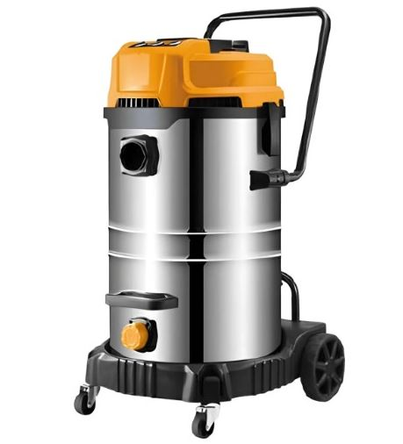
Пылесос для влажной и сухой уборки Zero ZN-01100

Что это за модель и для каких задач
Zero ZN-01100 — профессиональный пылеводосос (wet & dry) для сухой и влажной уборки, рассчитанный на интенсивную эксплуатацию в клининге после ремонта, на автомойках/детейлинг-постах, в мастерских и подсобных помещениях ритейла/HoReCa. Конструктив: 2 турбины, бак 60 л из нержавеющей стали, тракт Ø38 мм; в ряде поставок заявлена функция выдува для продувки труднодоступных зон/оборудования.

Ключевые технические параметры
- Тип уборки: сухая + сбор жидкостей (контейнерный формат).
- Турбины / мощность: 2 × 1200 Вт = 2400 Вт (1-ф, 220–230 В, 50 Гц).
- Бак: 60 л, материал — нержавеющая сталь (INOX).
- Тракт/оснастка: номинальный Ø38 мм, шланг ≈ 2,5 м, стандартный набор трубок/насадок у большинства продавцов.
- Сетевой кабель: ориентир ≈ 8 м (указывается в части карточек).
- Особенности: режим выдува (по поставке), роликовая платформа, быстрый доступ к фильтрам/баку.

Обоснование стоимости
- Производительность 2×1200 Вт: двухтурбинная компоновка обеспечивает стабильную тягу на тракте Ø38 мм — устойчивую работу по песку, строительной пыли, воде/шламам.
- Ресурсный бак INOX 60 л: коррозионная стойкость/ударопрочность выше, чем у тонкого пластика; реже выгрузка — меньше «холостых» простоев.
- Функция выдува (по комплектации) и унификация Ø38-аксессуаров расширяют сценарии и снижают TCO за счёт доступных расходников.

Области применения
- Стройка/пост-ремонтный клининг: сбор пыли и жидких остатков, песка и мелкой крошки на площадях от средних до крупных.
- Автомойка/детейлинг: откачка воды, уборка салона/ковров, продувка труднодоступных зон (режим выдува).
- Мастерские/СКЛАД: оперативный сбор проливов и технологических жидкостей (с учётом химсовместимости).

Какой результат/ценность (количественно)
- Меньше остановок на выгрузку: бак 60 л сокращает частоту опорожнений в 2–3 раза по сравнению с 20–30-литровым классом — экономия ≈10–20 мин на каждые 100–150 л собранной жидкости/грязи. (Оценка на базе паспортных объёмов и типовых циклов клининга.)
- Выработка по «мокрой» уборке: на проливе 50–100 л один оператор закрывает задачу за 5–10 мин (в зависимости от вязкости/насадок), где 20–30-л аппарат потребует 2–3 захода.
- Стабильная тяга на длинном шланге: Ø38 и двухтурбинная схема позволяют работать с шлангом 2,5–5 м без критичной потери эффективности (при чистых фильтрах).

Сколько оборудования и людей заменяет (при сохранении качества)
- Вместо 20–30 л/1-турбинных аппаратов: ZN-01100 выполняет тот же объём в ~1,5–2 раза быстрее на задачах со значительным влагосбором/грязью → один ZN-01100 часто заменяет 2 «малых» аппарата на участке.
- По трудозатратам: на объекте с 6–8 «мокрыми» вызовами/смену экономия ~1–1,5 чел·часа за счёт меньшего числа выгрузок и высокой тяги (меньше повторных проходов).

Насколько легко обучить персонал
- Минимум органов управления: включение/выключение, проверка наполнения бака, базовое обслуживание фильтра/ловушки мусора.
- Старт за 15–30 минут: выбор насадок, порядок «сухо/влажно», последовательность опорожнения и промывки бака, просушка тракта после «мокрого» режима. (Процедуры типичны для wet&dry-класса.)
- Акценты безопасности: запрет на сбор ЛВЖ/горячих жидкостей; отключение от сети перед сервисом.

Конструкция и комплектация
- Бак 60 л INOX, верхняя компоновка турбин; роликовая база для манёвренности.
- Турбинный блок 2×1200 Вт, питание 220–230 В.
- Тракт Ø38 мм, шланг ≈ 2,5 м, кабель ≈ 8 м; у ряда продавцов — пол-насадка, щелевая, трубки в комплекте.
- Функция выдува (по поставке) — реверс потока для продувки/очистки труднодоступных зон.

Эксплуатация, расходники и сервис
Ежесменно / по мере заполнения:
- Опорожнить и промыть бак; очистить корзину/фильтр при падении тяги; осмотреть шланг/соединения; при работе по жидкостям — просушить тракт. (Типовые правила wet&dry.)
Расходники/ЗИП:
- Фильтрующие элементы под «сухо/влажно» (корзина/картридж — по комплекту поставки);
- Шланг/трубки/насадки Ø38 мм; уплотнения/клипсы. Для ZN-01100 и ZN-01200 отдельно доступен шланг 2,5 м как штатный аксессуар.
ТО (ориентиры):
- Каждые 250–500 моточасов: ревизия щёток двигателя, крыльчатки, контактов выключателя, уплотнений крышки; чаще — при тонкой минеральной пыли/кислых средах.

Краткая спецификация (для ТЗ/тендера)
- Модель: Zero ZN-01100.
- Тип: пылеводосос, сухая/влажная уборка.
- Питание: 1~ 220–230 В, 50 Гц.
- Турбины / мощность: 2 × 1200 Вт = 2400 Вт.
- Бак: 60 л, нержавеющая сталь (INOX).
- Тракт/длины: Ø38 мм, шланг ≈ 2,5 м, кабель ≈ 8 м.
- Особенности: возможен режим выдува (по поставке), роликовая платформа.
- Комплектация: аппарат + шланг/трубки/насадки
Условия оплаты и поставки:
№ | Наименование Товара и его характеристики  (должно соответствовать тех. документации) | Кол-во | Цена ед-цы с НДС | Сумма  с НДС | Валюта платежа
1 |  |  |  |  | Рубли
2 |  |  |  |  | Рубли
НДС:
Итого с НДС:

Срок поставки Товара или срок отгрузки Товара:
В течении 3-х рабочих дня после поступления денежных средств на расчётный счёт Поставщика.

Условия оплаты:
Предоплата 100 (сто) процентов от стоимости товара указанная в спецификации на основании выставленного счёта от Поставщика. Покупатель производит в течение 3 (трёх) рабочих дней с даты подписания спецификации.
Условия доставки Товара:
Доставка транспортной компанией Деловые Линии до адреса.

